STM32 TIMER PERIPHERAL

1. Tổng quan các loại Timer

The timer peripherals can be classified as:

• Advanced-configuration timers like TIM1 and TIM8 among others.  
• General-purpose configuration timers like TIM2 and TIM3 among others  
• Lite-configuration timers like TIM9, TIM10, TIM12 and TIM16 among

Others.  
• Basic-configuration timers like TIM6 and TIM7 among others.

* Timer nâng cao: Timer 1, 8
* Timer mục đích chung: 2 3….

…..

1. Application: Count External Pulse

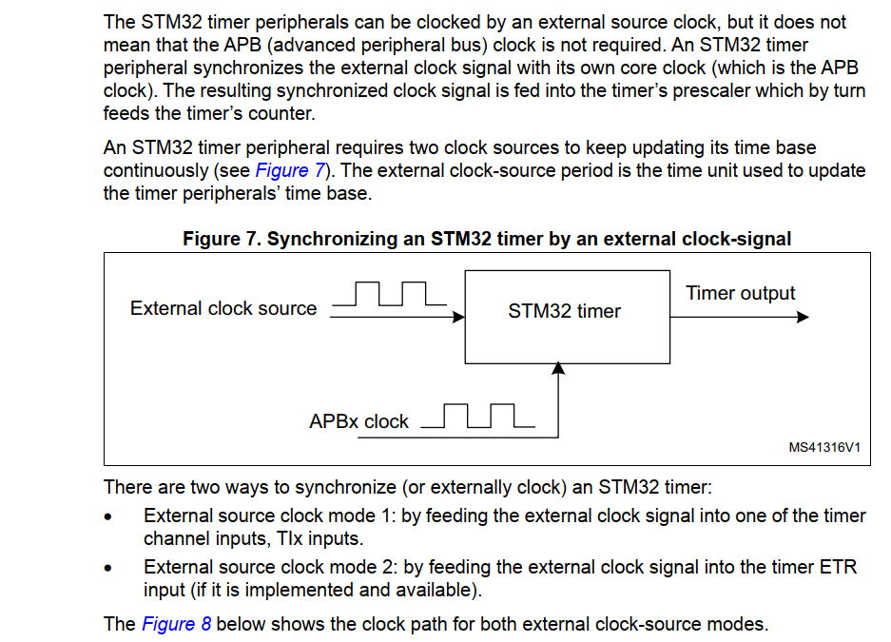

* 1. Đếm xung bằng mode 2: ETRx

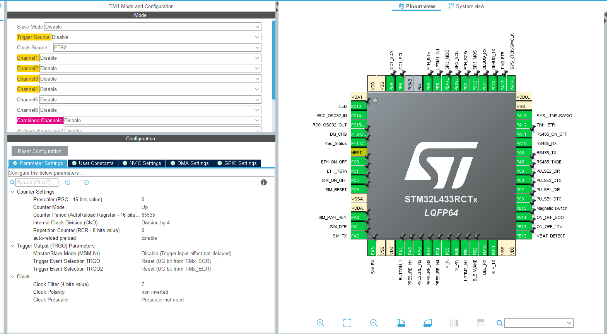

* Thêm phần cài đặt ở mục clock thấy đếm chính xác hơn
* Có thể khi division và filter làm cho clock tham chiếu giảm đi sẽ chính xác hơn?

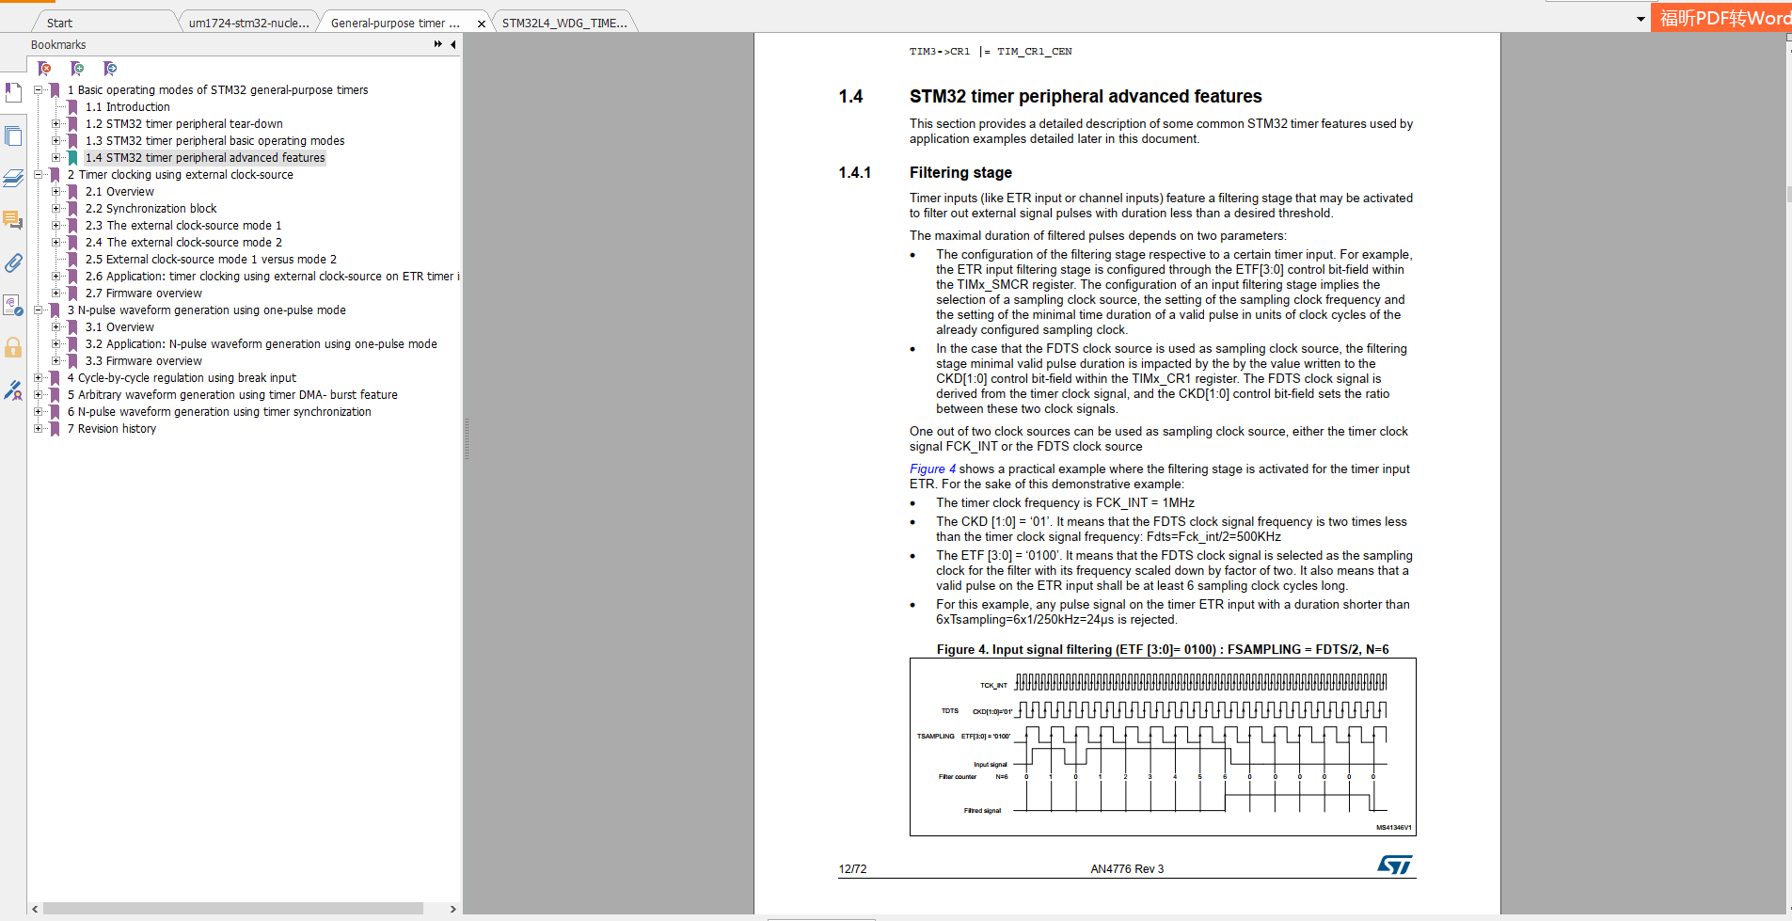

* 1. Đếm xung bằng mode 1: Channe TIx Input
  2. Sự khác nhau giữa 2 chế độ

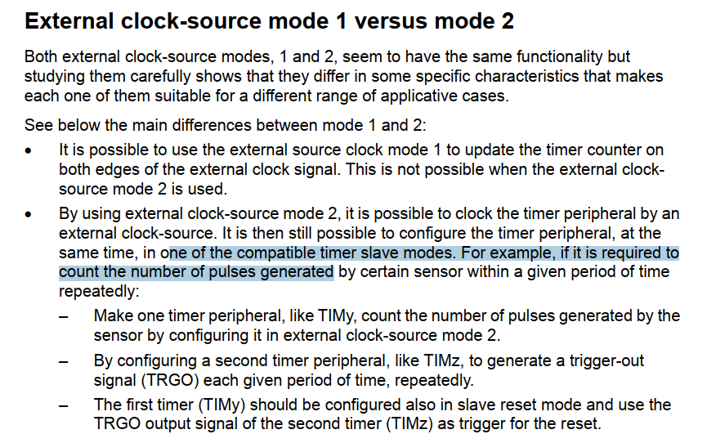

* Sự khác nhau giữa 2 chế độ được giải thích rõ trong file

E:\8.2023\14.wm_gsm_ethernet\6.Document  
General-purpose timer cookbook for STM32 microcontrollers.pdf

1. Application: Generate PWM pulse using one pulse mode

Tạo xung vuông đầu ra với chế độ one pulse mode:

+ Xung có 1 độ trễ lập trình được

+ Xung có độ rộng lập trình được

+ Trigger bằng software or input

* 1. Kích hoạt bằng software

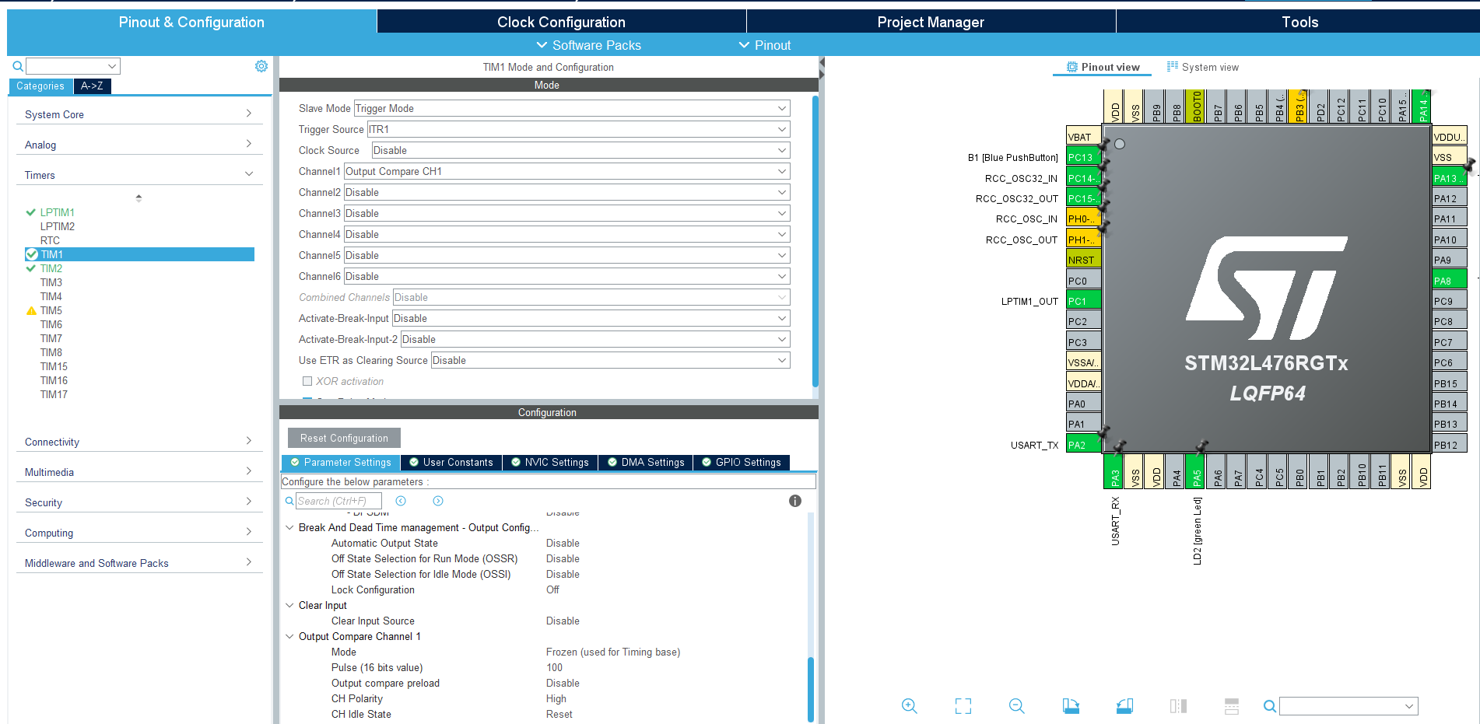

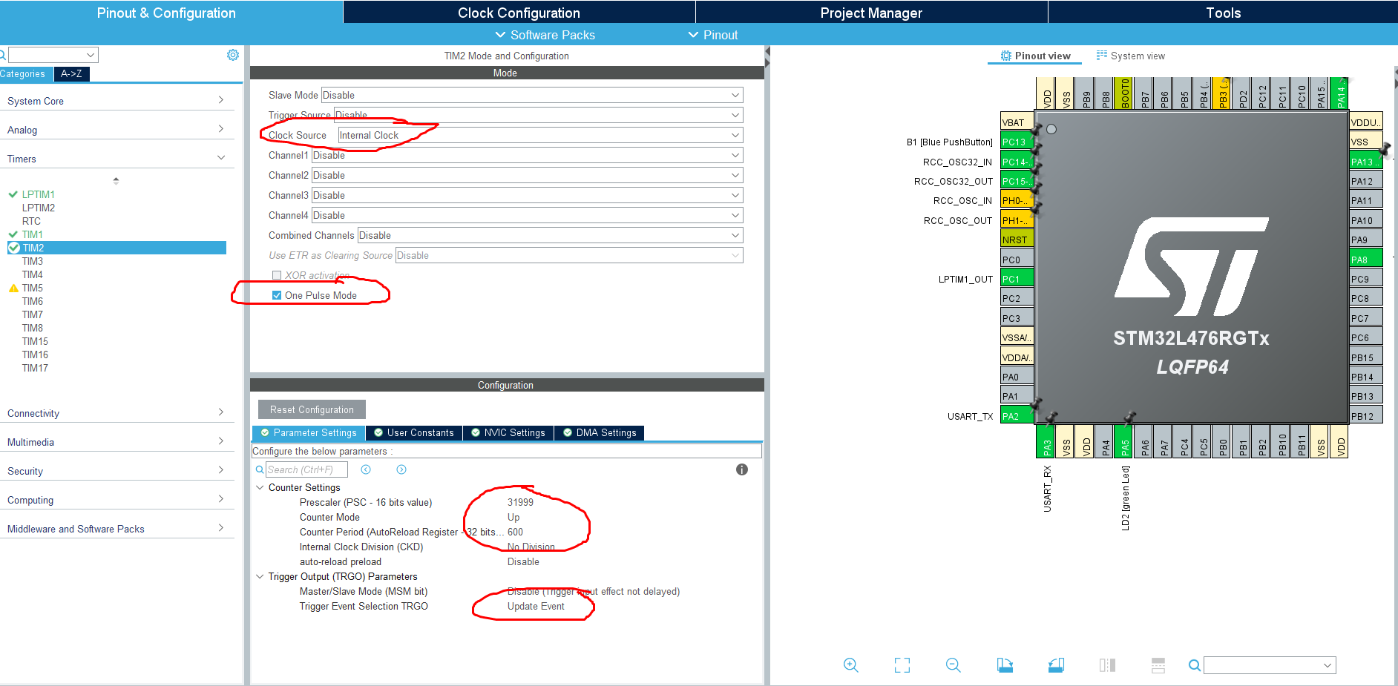

Tick vào one pulse mode thì sẽ được kích hoạt 1 lần.

* 1. Kích hoạt bằng nút nhấn input

